Příloha č. 1 - TECHNICKÁ SPECIFIKACE
Lokace:
Parkoviště v areálu Univerzity Hradec Králové (UHK) v ulici Hradecká, 500 03 Hradec Králové, umístěném na pozemcích parcelní číslo 191/33 a 191/42, katastrální území Hradec Králové.

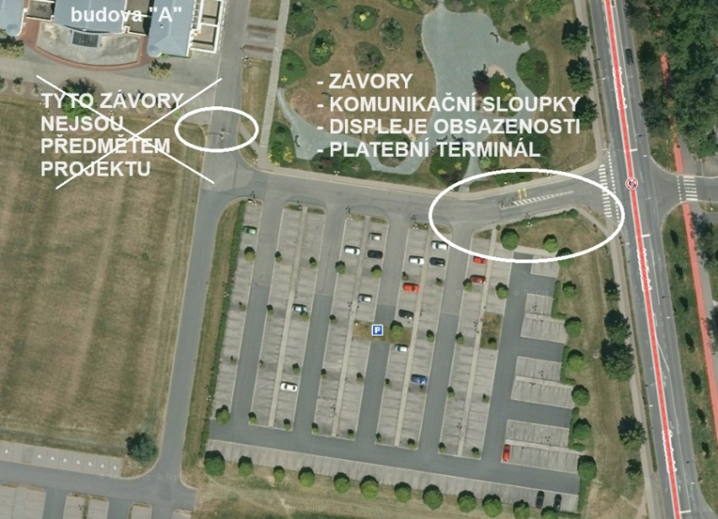

Specifikace parkovacích míst:
Jedná se o žlutě a oranžově vyznačená stání o celkovém počtu 485 parkovacích míst, z toho 19 míst ZTP. Červeně vyznačená stání jsou řešena mimo parkovací systém odděleným vjezdem (červená šipka)

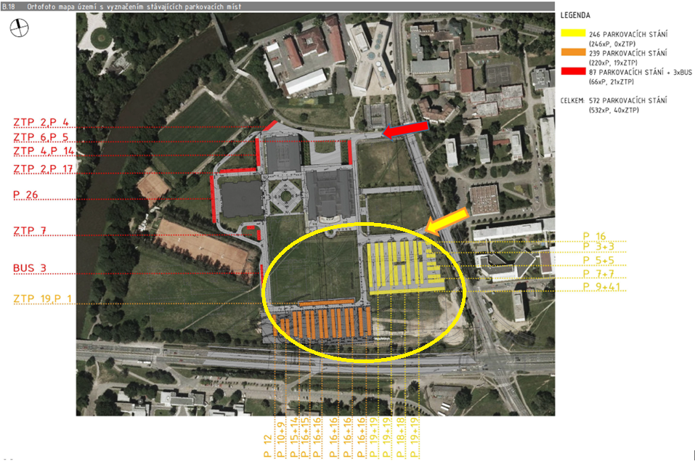
Tímto projektem je řešen pouze hlavní vjezd na parkoviště, ostatní vjezdy neřešeny (např. od budov PřF, OSV). Montážní a instalační práce budou probíhat za uzavření dotčené oblasti.

1. OBECNÉ POŽADAVKY na parkovací systém (dále i jen PS): | Dodavatel uvede splnění požadavku ANO/NE
Systémová správa parkovacích míst umožňující výběr parkovného cashless způsobem s rozlišením skupiny parkujících a správou parkovacích míst v čase.
Součástí dodávky je Systém pro správu PS s integrovaným webovým rozhraním, s responzivním designem optimalizovaným pro mobilní telefony pro rezervace parkování provozovatelem i objednatelem
Systém je provozován jako „on-site“ na serverech objednatele
Parkovací systém je možné spravovat ze sítě UHK pracovníky UHK, a to přes zabezpečené webové rozhraní a umožňuje i vzdálený přístup přes webové rozhraní.
Dodavatel zajišťuje funkčnost vč. updatů (bezpečnostních i jiných) Systému pro správu PS
Bezhotovostní platební terminál na parkovišti umožňující úhradu platební kartou i mobilním telefonem. Musí být kompatibilní s platební branou UHK tak, aby bylo možné zajistit automatické párování a zúčtování plateb v ekonomickém systému UHK EIS MAGION s napojením na Global Payments s.r.o. České spořitelny, a.s.., tzn. veškeré platby jsou pouze bezhotovostní
Tisk daňového dokladu přímo z automatického platebního terminálu
Finanční měsíční soupisy s možností exportu
Webová aplikace umožňující vystavení potvrzení o zaplacení po bezhotovostní platbě / Vystavení elektronického daňového dokladu při bezhotovostní platbě
Komunikace mezi jednotlivými prvky systému probíhá šifrovaně
Zajištění funkčnosti systému při výpadku konektivity
Možnost konfigurace Systému pro správu PS min. pro tyto skupiny uživatelů a varianty vjezdů, identifikace a úhrad – viz tabulka níže;
Prvotní nastavení a konfiguraci Systému pro správu PS provádí dodavatel
Nastavení/ konfigurace Systému pro správu PS během provozu PS musí být umožněna objednateli bez nutnosti dalších zásahů dodavatele
min. požadované možnosti konfigurace
Skupina uživatelů | Varianty možností vjezdu | Varianty možností identifikace | Varianty možností úhrad parkovného
Možnost vytvořit cca 10 specifických skupin uživatelů, pro které budou platit různé kombinace z dalších sloupců | 1.Bez omezení 2.Rezervace na SPZ 3.Park. lístek 4.Komunikace přes  intercom.  příp. další | 1. ID karta UHK.  2.Registrace předem přes web aplikaci.  3. SPZ vozidla  příp. další | 1.Jednorázově na účet, např. studenti na semestr., zaměstnanci na rok.  2.Platebním terminálem na parkovišti.  3.Telefonem.  4.Kartou.  5.Bez poplatku - povolí dispečer.  příp. další

2. min. POŽADAVKY NA SW | Dodavatel uvede splnění požadavku ANO/NE
Umožňovat objednateli správu databáze pracovníků a studentů UHK, kteří budou mít právo na vjezd na parkoviště.
Umožňovat objednateli správu systému placených služeb parkování (stav pokladny, tržby, ...).
Umožňovat objednateli přidělování podílů kapacity parkoviště pro jednotlivé skupiny uživatelů.
Možnost definovat tarify parkování pro skupiny uživatelů
1x zobrazovat informace o obsazenosti parkoviště na velkoplošném displeji před vjezdem, tj. na ul. Hradecká
1x zobrazovat informace o obsazenosti parkoviště na displeji u vstupní závory
Dispečerovi na vrátnici/fakultě zajistit možnost přes web aplikaci validaci “vstupů/výstupů” na parkoviště pro volný vjezd.
Načítat a evidovat SPZ pro automatizaci výjezdů z parkoviště.
Součástí dodávky bude základní SW licence pro technologii parkovacího systému, kompletní sada reportů, integrované webové rozhraní.
Možnost generovat reporty: finanční, statistické (počty platících návštěvníků, průměrná doba pobytu, zaplacené částky za období, obsazenost park., apod.),
pro období měsíc, rok, variabilní dle období definovaného objednatelem z uživatelského rozhraní
Možnost, aby UHK mohla spravovat skupiny uživatelů a předávat informace o privilegovaných uživatelích přes webovou aplikaci.
Možnost aktualizovat skutečný počet volných míst na parkovišti = „reset aktuální kapacity“
Při kolonách na výjezdu „zmrazit“ čas parkování pro platící zákazníky.
Zajistit, aby sběr dat jejich a správa byly prováděny podle zásad na ochranu osobních údajů (GDPR)

3. min. POŽADAVKY NA HW |  | Dodavatel uvede splnění požadavku ANO/NE
1x vjezdová závora 4 m, včetně pohonu
1x výjezdová závora 4 m, včetně pohonu
4x indukční detektor vozidel (vjezdová závora, výjezdová závora, vjezdový sloupek, výjezdový sloupek)
2x kamera outdoor se SW pro analýzu obrazu a načítání SPZ vč. sloupků
1x kamera bezpečnostní na platební terminál
1x vjezdový obslužný sloupek, jehož součástí je:
- informační displej o počtu volných míst na parkovišti
- vydavač parkovacích lístků, pokud budou nutné pro provoz systému)
- systém pro načtení ID čipů rezidentů z UHK (RFID přístup. jednotka bez PoE modulu, vč, 4,2” displeje a příslušenství)
- IP interkom na vrátnici budovy A
1x výjezdový obslužný sloupek, jehož součástí je:
- informační displej
- čtečka parkovacích lístků (pokud budou, info viz “vjezdový obsl. sloupek)
- IP interkom na vrátnici budovy A
- systém pro načtení ID čipů rezidentů z UHK (RFID přístup. jednotka bez PoE modulu, vč, 4,2” displeje a příslušenství)
1x automatický platební terminál vč. instalace POS terminálu klienta s výběrem parkovného cashless způsobem
1x virtuální datový server parkovacího systému se SW řízení systémových služeb parkoviště pro obsluhu platících klientů. Virtuální server v prostředí objednatele (zajistí objednatel)s možností napojení na server v prostředí dodavatele.
1x informační display o počtu volných míst na hranici pozemku UHK v ulici Hradecká
Kompatibilita s čipem ID karet UHK – MIFARE 4Kb
Podpora čipů MIFARE DESFire EV1, EV2, EV3
Podpora norem ISO14443 a ISO15693
Zaručení funkčnosti venkovního HW a SW v rozsahu teplot -25 až 60 °C (na slunci), při nejvyšší relativní vlhkosti vzduchu 100 %, při zatížení z hlediska větru, deště, sněhu, ledu a slunečního záření.
Prvky umístěné venku požadovány z korozivzdorného materiálu (sloupky, platební terminál, držáky kamer, apod.)
Dodávaný HW není vázán na konkrétní typ SW
Další výše neuvedený HW nezbytný pro plnou a bezvadnou funkci nabízeného PS – nutno rozepsat | Specifikuje dodavatel v dostatečné míře

4. Požadavky na infrastrukturu pro provoz SW

Požadavky (HW, SW) na infrastrukturu objednatele nutné pro provoz Systému pro správu PS | Specifikuje dodavatel v dostatečné míře

